МИНИСТЕРСТВО ОБРАЗОВАНИЯ И НАУКИ РОССИЙСКОЙ ФЕДЕРАЦИИ
Федеральное государственное бюджетное образовательное учреждение
высшего образования
«Томский государственный педагогический университет»
(ТГПУ)

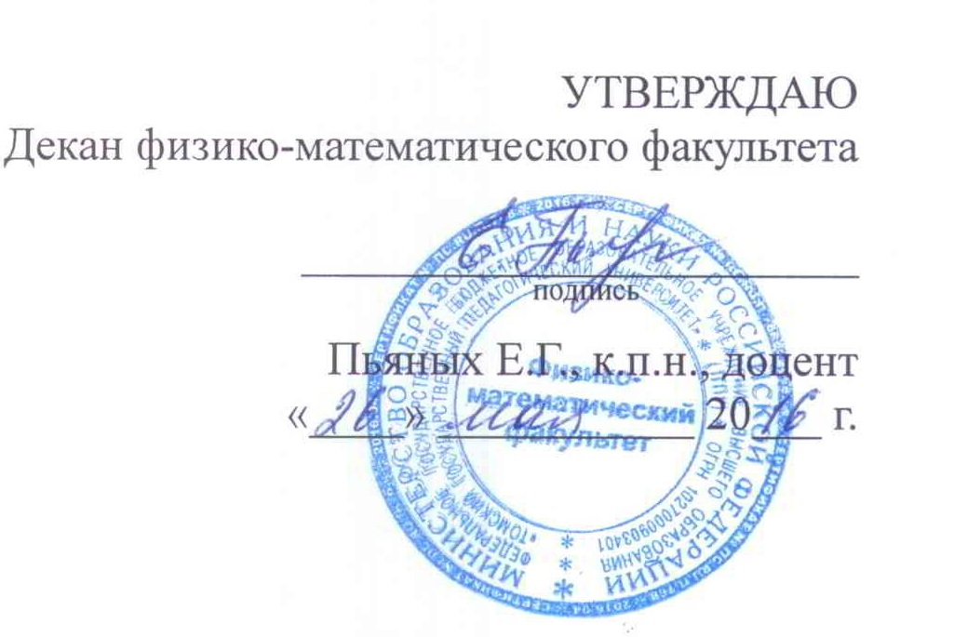

РАБОЧАЯ ПРОГРАММА УЧЕБНОЙ ДИСЦИПЛИНЫ (МОДУЛЯ)

Основы математической обработки информации

Направление подготовки (специальность): 44.03.01 Педагогическое образование

Направленность (профиль): Начальное образование

Форма обучения: очная
1. Место учебной дисциплины (модуля) в структуре образовательной программы
Учебная дисциплина относится к базовой части учебного плана ОП. Дисциплин «Основы математической обработки информации» является базовой для последующего освоения дисциплины «Информационно-коммуникационные технологии». Содержание дисциплины соответствует требованиям Федерального государственного образовательного стандарта высшего образования по соответствующему направлению и профилю подготовки. При освоении дисциплины у обучающихся формируются компетенции, необходимые для изучения других дисциплин ОП, в научно-исследовательской работе, в практической профессиональной деятельности.

2. Перечень планируемых результатов обучения по дисциплине (модулю), соотнесенных с планируемыми результатами освоения ОП
Бакалавр, освоивший программу, должен обладать компетенциями, включающими в себя:
- «способностью работать с информацией в глобальных компьютерных сетях (ОК-9)»
- «готовностью использовать основные методы, способы и средства получения, хранения, переработки информации, гтовностью работать с компьютером как средством управления информацией (ОК-8)»
В результате изучения дисциплины обучающийся должен:
владеть:
- основными методами математической обработки информации;
уметь:
- осуществлять поиск и отбирать информацию, необходимую для решения конкретной задачи;
- осуществлять перевод информации с языка, характерного для предметной области, на математический язык;
- определять вид математической модели для решения практической задачи, в том числе, из сферы профессиональных задач;
- использовать метод математического моделирования при решении практических задач в случаях применения простейших математических моделей;
- интерпретировать информацию представленную в виде схем, диаграмм, графов, графиков, таблиц с учетом предметной области;
знать:
- основные способы математической обработки информации.

3. Содержание учебной дисциплины (модуля)
I. Информация. Роль математики в обработке информации.
Информация: определение, формы представления, свойства. Измерение информации. Роль математики в обработке информации. Аксиоматический метод построения теорий, основные черты математического мышления. Числовые системы.
II. Математические средства представления информации.
Формулы. Таблицы. Графики. Диаграммы. Систематизация информации и построение таблиц. Чтение графиков и диаграмм. Построение графиков и диаграмм на основе анализа информации.
III. Использование элементов теории множеств для работы с информацией.
Множество, элемент множества, способы задания множеств, подмножества, собственные и несобственные подмножества, универсальное и пустое множество. Отношение принадлежности и включения. Конечные и бесконечные множества. Операции над множествами. Законы теории множеств. Бинарные отношения.
IV. Математические модели как средство работы с информацией.
Понятие модели. Моделирование: физическое, математическое: аналитическое и имитационное. Специфика виртуальных моделей. Исследование моделей, построенных по типу «чёрного ящика». Функция как математическая модель. Процессы и явления, описываемые с помощью функций. График функции как модель процесса и явления. Интерпретация результатов исследования функции в соответствии с условиями задачи. Уравнения и неравенства как математические модели. Интерпретация результатов решения уравнений и неравенств. Понятие и свойства алгоритмов. Исполнитель алгоритма. Алгоритмические структуры. Основы программирования.
V. Использование логических законов при работе с информацией.
Логические высказывания, операции над высказываниями, логические формулы. Таблицы истинности, преобразование логических формул, законы математической логики, базовые операции математической логики. Связь между логическими операциями и операциями с множествами. Интерпретация информации на основе использования законов логики.
VI. Методы решения комбинаторных задач как средство обработки и интерпретации информации.
Понятие комбинаторной задачи. Основные формулы комбинаторики. Решение комбинаторных задач, соответствующих специфике профессиональной деятельности.
VII. Теория вероятности. Элементы математической статистики.
Понятия: случайная величина, значение случайной величины, интервальный ряд, безынтервальный ряд, объем выборки, выборочная средняя, полигон частот, математическое ожидание, дисперсия, среднее квадратическое отклонение. Первичная обработка опытных данных при изучении случайной величины. Гистограмма как способ представления информации. Методы статистической обработки исследовательских данных.

4. Трудоёмкость дисциплины (модуля) по видам учебных занятий, самостоятельной работы обучающихся и формам контроля
4.1.Очная форма обучения
Объем в зачётных единицах 2
4.1.1. Виды учебных занятий, самостоятельная работа обучающихся, формы контроля (в академических часах)
Вид учебной работы | Всего часов | Распределение по семестрам  (в академических часах)
4
семестр
Лекции
Лабораторные работы | 32 | 32
Практические занятия (семинары)
Самостоятельная работа | 40 | 40
Курсовая работа
Другие виды занятий
Формы текущего контроля
Формы промежуточной аттестации |  | зачет
Итого часов | 72 | 72

4.1.2. Содержание учебной дисциплины (модуля), структурированное по темам (разделам)
№  п/п | Наименование темы (раздела) дисциплины | Всего  часов | Аудиторные занятия (в часах) | Самостоятель-  ная работа  (в часах)
Лаборатор-
ные работы
1 | Информация. Роль математики в обработке информации. | 4 | 2 | 2
2 | Математические средства представления информации. | 4 | 2 | 2
3 | Использование элементов теории множеств для работы с информацией. | 8 | 4 | 4
4 | Математические модели как средство работы с информацией. | 20 | 10 | 10
5 | Использование логических законов при работе с информацией. | 12 | 4 | 8
6 | Методы решения комбинаторных задач как средство обработки и интерпретации информации. | 10 | 4 | 6
7 | Теория вероятности. Элементы математической статистики. | 14 | 6 | 8
 | Итого | 72 | 32 | 40

4.1.3. Лабораторный практикум
№ п/п | Наименование темы (раздела) дисциплины | Наименование лабораторной работы
1 | Информация. Роль математики в обработке информации. | Информация (формы представления, измерение, свойства).  Числовые системы.
2 | Математические средства представления информации. | Формулы. Таблицы. Графики. Диаграммы.
3 | Использование элементов теории множеств для работы с информацией. | Множества.  Операции над множествами.
4 | Математические модели как средство работы с информацией. | Моделирование.  Основы алгоритмизации.  Основы программирования.
5 | Использование логических законов при работе с информацией. | Использование логических законов при работе с информацией.
6 | Методы решения комбинаторных задач как средство обработки и интерпретации информации. | Комбинаторные задачи.
7 | Теория вероятности. Элементы математической статистики. | Основы теории вероятности и математической статистики.

5. Перечень учебно-методического обеспечения по дисциплине (модулю)
5.1. Основная учебная литература
1. Могилев, А.В. Информатика [Текст]:учебное пособие для вузов/А. В. Могилев, Е. К. Хеннер, Н. И. Пак ; под ред. А. В. Могилева.-3-е изд., стереотип.-М.:Академия,2008.-325 с.
2. Козлов, В. Н. Математика и информатика [Текст]:учебное пособие для вузов/В. Н. Козлов.-СПб.:Питер,2004.-265 с.

5.2. Дополнительная литература
1. Игошин, В.И. Математическая логика и теория алгоритмов [Текст]:учебное пособие для вузов/В. И. Игошин.-3-е изд., стереотип.-М.:Академия,2008.-446 с.

5.3. Перечень ресурсов информационно-телекоммуникационной сети Интернет, необходимых для освоения дисциплины (модуля)
Электронная библиотечная система http://ibooks.ru:
- Информатика. Базовый курс. Под редакцией С.В. Симоновича - http://ibooks.ru/reading.php?productid=23132
Электронная библиотечная система http://www.knigafund.ru:
- Задохина Н.В. Математика и информатика. Решение логико-познавательных задач: учебное пособие для студентов вузов - http://www.knigafund.ru/books/174351
- Мейлахс А. Л. Практикум по математическим основам информатики. Методические указания Двоичная арифметика. Представление чисел в памяти ЭВМ - http://www.knigafund.ru/books/177682
- Зайцева Е. В., Гурова Л. М. Математическая логика и теория алгоритмов http://www.knigafund.ru/books/178672
- Баженова И. Ю., Сухомлин В. А. Введение в программирование - http://www.knigafund.ru/books/178416
- Кузнецов Б.Т. Математика: учебник - http://www.knigafund.ru/books/122612

5.4. Перечень информационных технологий, используемых при осуществлении образовательного процесса по дисциплине (модулю), включая перечень программного обеспечения и информационных справочных систем (при необходимости)
Программное обеспечение: операционная система (Windows/Linux), текстовый процессор (Open Office Writer/Microsoft Word), табличный процессор (Open Office Сalc/Microsoft Excel, браузер, среда программирования.

6. Описание материально-технической базы, необходимой для осуществления образовательного процесса по дисциплине (модулю)
Мультимедийный компьютерный класс, интерактивная доска, маркерная доска.

7. Методические указания для обучающихся по освоению дисциплины (модуля)
Содержание учебной программы дисциплины реализуется посредством лабораторных занятий и самостоятельной работы студентов.
Познавательная активность студентов на лабораторном занятии обеспечивается рациональным сочетанием словесных, наглядных и практических методов с элементами проектного обучения, работой с различными информационными источниками, решением познавательных и практикоориентированных задач.
Рекомендуемые виды самостоятельных работ: конспектирование, анализ учебных ситуаций.
Темы, выносимые на самостоятельное изучение:
- Аксиоматический метод построения теорий, основные черты математического мышления.
- Специфика виртуальных моделей.
- Процессы и явления, описываемые с помощью функций.
- График функции как модель процесса и явления.
- Интерпретация результатов исследования функции в соответствии с условиями задачи.
- Уравнения и неравенства как математические модели. Интерпретация результатов решения уравнений и неравенств.
- Интерпретация информации на основе использования законов логики.
- Гистограмма как способ представления информации.

Рекомендуемые методы текущего контроля знаний обучающихся: тестирование. Промежуточная форма аттестации: зачет

Рабочая программа учебной дисциплины (модуля) составлена в соответствии с учебным планом, федеральным государственным образовательным стандартом высшего образования по направлению подготовки
44.03.05 Педагогическое образование

Рабочая программа учебной дисциплины (модуля) составлена:
Буленок В.Г., к.ф.-м.н., доцент каф. общей информатики
Филиппов А.Е., к.ф.-м.н., доцент каф. информационных технологий
Пьяных Е.Г., к.п.н., доцент, зав. каф. информационных технологий
Немчанинова Ю.П., ст. преподаватель каф. информационных технологий

Рабочая программа учебной дисциплины (модуля) утверждена на заседании кафедры общей информатики

Протокол № 3 от «25» мая 2016 года

Зав. кафедрой общей информатики А.Г. Парфенов, д.ф-м.н., профессор

